ACADEMIE DE BORDEAUX |  | LPP …………………………………………….
CONTROLE EN COURS DE FORMATION (C.C.F) |  |  | Session ………….
CAP Esthétique cosmétique : soins esthétiques, conseils, vente |  |  | Secteur 4 : métiers de la santé
Situation n°2  MATHEMATIQUES-SCIENCES | SCIENCES |  | SUJET n°…………..
NOM : ……….. | Prénom : …………………. |  | Date de naissance : ………
Unité commune : chimie 1 | Thème :  Dilution d'une solution de permanganate de potassium |  | Date :………..  Séquence n°…  Heure : ….  Durée : 30 min | Note :  …/10

Compétences mises en œuvre :

- Préparer une solution de concentration molaire donnée

- Ecrire le symbole d'un élément dont le nom est donné et réciproquement

- Calculer une masse molaire moléculaire

- Préparer une solution de concentration molaire donnée

Indications :

☞ La clarté des raisonnements et la qualité de la rédaction interviendront dans l'appréciation des copies.
☞ L'usage personnel des calculatrices électroniques est autorisé sauf mention contraire figurant sur le sujet.
☞ Le formulaire de mathématiques et la notice d'utilisation des appareils sont à la disposition des candidats.
☞ Le professeur intervient à la demande du candidat ou lorsqu'il le juge nécessaire.
☞ Le symbole "" signifie : appel du professeur.
☞ Ces appels correspondent à une évaluation pendant l'épreuve.

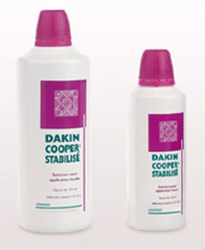

L'eau de Javel est une solution d'hypochlorite de sodium, espèce chimique active dans la destruction des micro-organismes.
Imaginée par le chimiste anglais Dakin (1880-1952), la solution de Dakin est un antiseptique local utilisé en lavages de plaies, en compresses imbibées, en bains de doigts, de pieds.

L'étiquette du flacon mentionne la présence d'hypochlorite de sodium à la concentration de 5 g/L et de permanganate de potassium (KMnO₄) à 10⁻² g/L.

(2 points)
Partie 1.

1. Indiquer la couleur et l'odeur dégagée par la solution de Dakin.
…………………………………………………………………………………………………………………………………………………………………………………………………..

2. Citer le composé chimique responsable de la couleur de la solution de Dakin.
…………………………………………………………………………………………………………………………………………………………………………………………………..

3. Ecrire le nom de l'élément chimique de symbole Mn.
…………………………………………………………………………………………………………………………………………………………………………………………………..

4. Ecrire le symbole de l'élément potassium.
…………………………………………………………………………………………………………………………………………………………………………………………………..
5. Calculer la masse molaire du permanganate (KMnO₄).
(Données : M(K) = 39,1 g/mol ; M(Mn) = 54,9 g/mol ; M(O) = 16 g/mol).
…………………………………………………………………………………………………………………………………………………………………………………………………..
…………………………………………………………………………………………………………………………………………………………………………………………………..

(8 points)
Partie 2.

On se propose de préparer une solution de permanganate de potassium de concentration
0,00006 mol/L (6 x 10⁻⁵ mol/L) par dilution.

Pour obtenir une solution de concentration C₁ = 0,00006 mol/L à partir d'une solution de concentration C₀ = 0,0006 mol/L (6 x 10⁻⁴ mol/L), on divise la concentration de départ
(solution mère) par 10, autrement dit, il faut diluer la solution 10 fois.

1. Verser dans le bécher prévu à cet effet, 20 mL de la solution de permanganate de potassium de concentration 0,0006 mol/L.

2. Prélever 10 mL de la solution-mère à l'aide une pipette jaugée munie d'une propipette.

Appel n°1 du professeur.
Faire vérifier le volume prélevé avec la pipette.

3. Vider les 10 mL de la pipette dans la fiole jaugée de 100 mL.

Appel n°2 du professeur.
Faire vérifier la mesure de 10 mL.

4. Ajouter de l'eau déminéralisée dans la fiole jusqu'au trait de jauge.

Appel n°3 du professeur.
Faire vérifier le remplissage de la fiole jaugée.

5. Boucher la fiole jaugée et agiter doucement pour homogénéiser la solution.

Appel n°4 du professeur.
Faire vérifier l'homogénéisation de la solution.

6. Verser environ 2 cm de cette solution dans le tube à essai 1 à l'aide d'une pipette pasteur.

7. Verser environ 3 cm de la solution de Dakin dans le tube à essai 2.

8. Comparer la teinte de la solution obtenue avec la teinte de la solution de Dakin.
…………………………………………………………………………………………………………………………………………………………………………………………………..

Remise en état du poste de travail.
Appel n°5 du professeur.

Faire vérifier la remise en état du poste de travail et remettre ce document au professeur.

ANNEXE

Classification des éléments
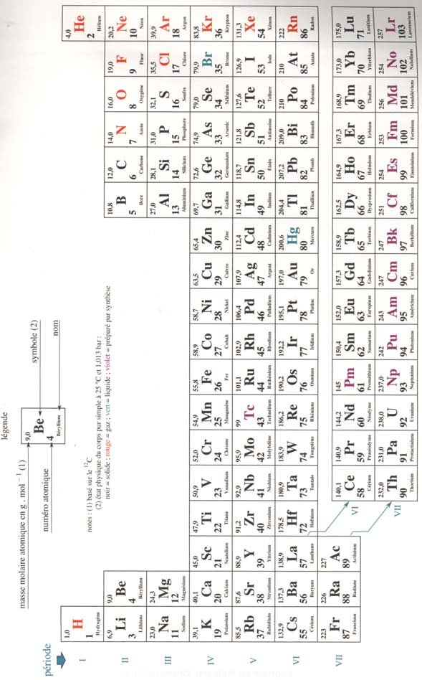

GRILLE D'EVALUATION PENDANT LA SEANCE

SUJET : Dilution d'une solution
NOM :  Prénom : | N° :
Date :  Heure : | N° poste de travail :

Appels | Compétences |  | Barème | Note
Appel n°1 | Préparer une solution de concentration molaire donnée | Vérifier le volume prélevé avec la pipette | **
Appel n°2 | Préparer une solution de concentration molaire donnée | Mesure des 10 mL | ****
Appel n°3 | Préparer une solution de concentration molaire donnée | Remplissage de la fiole jaugée | ****
Appel n°4 | Préparer une solution de concentration molaire donnée | Homogénéisation de la solution diluée | **
Appel n°5 | Remettre en état le poste |  | **
TOTAL |  |  | 7

GRILLE D'EVALUATION GLOBALE

SUJET : Dilution d'une solution
NOM :  Prénom : | N° :
Date :  Heure : | N° poste de travail :

 |  |  | Barème | Note
Exploitation des résultats expérimentaux |  |  | 7
Question | Compétences
Partie 1  1. | Ecrire le symbole d'un élément dont le nom est donné et réciproquement | Description de la solution de Dakin | 0,5
Partie 1  2. |  | Composé responsable de la couleur rose | 0,5
Partie 1  3. |  | Elément chimique "Mn" | 0,25
Partie 1  4. |  | Symbole du potassium | 0,25
Partie 1  5. | Calculer une masse molaire moléculaire | Calcul de la masse molaire | 1
Partie 2  8. | Préparer une solution de concentration molaire donnée | Comparer les teintes | 0,5
TOTAL |  |  | 3
NOM et SIGNATURE DES EXAMINATEURS |  |  | NOTE sur 10

Etablissement : LPP ……………………… | Académie de BORDEAUX
CAP : Esthétique-cosmétique | Session : ………………………….

Grille simplifiée des compétences de Sciences du CAP

UNITÉS COMMUNES

Domaines | Compétences | Suj 1 | Suj 2 | Suj 3
Sécurité | Identifier et nommer les symboles de danger.
Sécurité | Mettre en œuvre les procédures et consignes de sécurité établies.
Sécurité | Exploiter un document relatif à la sécurité.
Chimie 1 | Ecrire le symbole d'un élément dont le nom est donné et réciproquement. | •
Chimie 1 | Mettre en évidence des propriétés communes à certains éléments.
Chimie 1 | Nommer les constituants de l'atome.
Chimie 1 | Déterminer une masse molaire atomique.
Chimie 1 | Identifier les atomes constitutifs d'une molécule.
Chimie 1 | Représenter quelques molécules par leur modèle moléculaire.
Chimie 1 | Calculer une masse molaire moléculaire. | •
Chimie 1 | Identifier un ion en solution aqueuse.
Chimie 1 | Identifier différents types de changements d'états.
Chimie 1 | Préparer une solution de concentration molaire donnée. | •
Mécanique 1 | Reconnaître un état de mouvement ou de repos.
Mécanique 1 | Observer et décrire le mouvement d'un objet.
Mécanique 1 | Calculer une vitesse moyenne.
Mécanique 1 | Utiliser la relation : d = vt.
Mécanique 1 | Calculer une fréquence moyenne de rotation.
Mécanique 1 | Utiliser la relation : v = π D n.
Mécanique 1 | Reconnaître un mouvement accéléré, ralenti, uniforme.
Electricité 1 | Lire ou représenter un schéma électrique.
Electricité 1 | Nommer l'appareil permettant de mesurer une tension ou une intensité
Electricité 1 | Nommer les unités de mesure de ces grandeurs
Electricité 1 | Représenter sur un schéma l'insertion des appareils
Electricité 1 | Mesurer ces grandeurs
Electricité 1 | Réaliser un montage permettant de tracer la caractéristique d'un composant
Electricité 1 | Reconnaître si un dipôle passif est linéaire ou non.
Electricité 1 | Mesurer une résistance à l'ohmmètre.
Electricité 1 | Appliquer la loi d'Ohm à un dipôle passif et linéaire.
Electricité 1 | Choisir le fusible à insérer dans un circuit.
Electricité 1 | Appliquer la propriété d'additivité des intensités.
Electricité 1 | Appliquer la propriété d'additivité des tensions.

UNITÉS SPÉCIFIQUES

Domaines | Compétences | Suj 1 | Suj 2 | Suj 3
Chimie 3 | Reconnaître le caractère acide, basique ou neutre d'une solution.
Chimie 3 | Décrire l'évolution de pH par dilutions successives d'une solution donnée.
Mécanique 2 | Reconnaître les différents types d'actions mécaniques.
Mécanique 2 | Nommer l'unité légale de la valeur d'une force.
Mécanique 2 | Mesurer la valeur d'une force.
Mécanique 2 | Dresser le tableau des caractères d'une force extérieure agissant sur un solide.
Mécanique 2 | Représenter graphiquement une force.
Mécanique 2 | Enoncer les conditions d'équilibre d'un solide soumis à deux forces.
Mécanique 2 | Prévoir l'équilibre d'un solide.
Mécanique 2 | Utiliser les conditions d'équilibre.
Mécanique 2 | Différencier masse et poids d'un corps.
Mécanique 2 | Utiliser la relation : P = mg.
Mécanique 2 | Calculer la masse volumique d'un solide.
Mécanique 2 | Calculer la masse volumique d'un liquide
Mécanique 2 | Utiliser la relation : m = ρ V
Electricité 2 | Identifier une tension continue, une tension alternative.
Electricité 2 | Déterminer graphiquement la valeur de la tension maximale et la période.
Electricité 2 | Utiliser la formule $f=\frac{1}{T}$
Electricité 2 | Calculer les valeurs de la tension et de l'intensité efficace.
Electricité 2 | Lire et interpréter la plaque signalétique d'un appareil.
Electricité 2 | Mesurer la puissance électrique absorbée
Electricité 2 | Appliquer la loi de Joule.
Electricité 2 | Choisir le dipôle résistif à insérer dans un circuit.
Electricité 2 | Appliquer la relation E = Pt en alternatif.
Electricité 2 | Appliquer la relation E = RI²t .
Electricité 2 | Exploiter les caractéristiques électriques

FICHE MATERIEL

SUJET : Dilution d'une solution

MATERIEL | Groupe 1 | Groupe 2 | Groupe 3 | Groupe 4
- 1 flacon de solution-mère de permanganate de potassium de concentration 6 x 10⁻⁴ mol/L,
- 1 bécher de 50 mL,
- 1 pipette jaugée de 10 mL,
- 1 propipette,
- 1 fiole jaugée bouchée de 100 mL,
- 1 pissette d'eau déminéralisée,
- 2 tubes à essai numérotés 1 et 2,
- 1 pipette pasteur,
- 2 feuilles d'essuie-tout,
- 1 flacon de solution de dakin ayant eu peu de contact avec l'air,
- 1 écouvillon,
- une paire de lunettes
- une paire de gants

